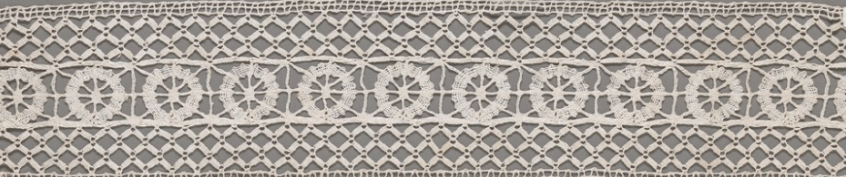
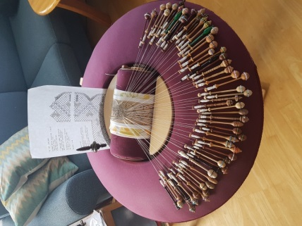

Påmelding Follo Knipleforenings online-kurs på zoom.com
Navn:
Gateadresse:
Post nr |  | Poststed:
Mobil/fasttlf:
Mailadresse:
Fødselsår:
Jeg melder meg på følgende kurs (for prisinfo; se presentasjonen av kursene):
 |  | Kryss av |  |  | Kryss av
1. Nybegynnerkurs 1A |  |  | 6. Bedfordshire II
Lærer Astrid M Lie Vereide |  |  | Lærer Elisabeth Bjørklund Bøhler
2. Nybegynnerkurs 1B |  |  | 7. Fire første lommetørklær
Lærer Inger Therese L Lillegaard |  |  | Lærer Elisabeth Bjørklund Bøhler
3. Nybegynnerkurs 2A |  |  | 8. Metallknipling I
Lærer Eldbjørg Bredeli |  |  | Lærer Anne Kolle
4. Nybegynnerkurs 2B |  |  | 9. Fire finurligheter III
Lærer Eva Andresen |  |  | Lærer Elisabeth Bjørklund Bøhler
5. Båndknipling innføring |  |  | 10. Mandler 1
Lærer Elisabeth Bjørklund Bøhler |  |  | Lærer Elisabeth Bjørklund Bøhler
Jeg ønsker test-møte i zoom i forkant av kurset
Avmeldingsfrister:
Ved avmelding senere enn 5 dager før kursstart, må full avgift innbetales.
Unntak er syk med legeerklæring.
PÅMELDINGSFRIST: snarest
Tidlig påmelding sikrer plass på kurset og tid nok til å sende ut mønstre.
OBS! Ved færre enn 4 påmeldte på et enkeltkurs (gjelder ikke nybegynnerkurs) vil kurset
bli avlyst, evt forsøkt slått sammen med annet kurs
Kursene arrangeres med støtte fra
Studieforbundet Kultur og Tradisjon

